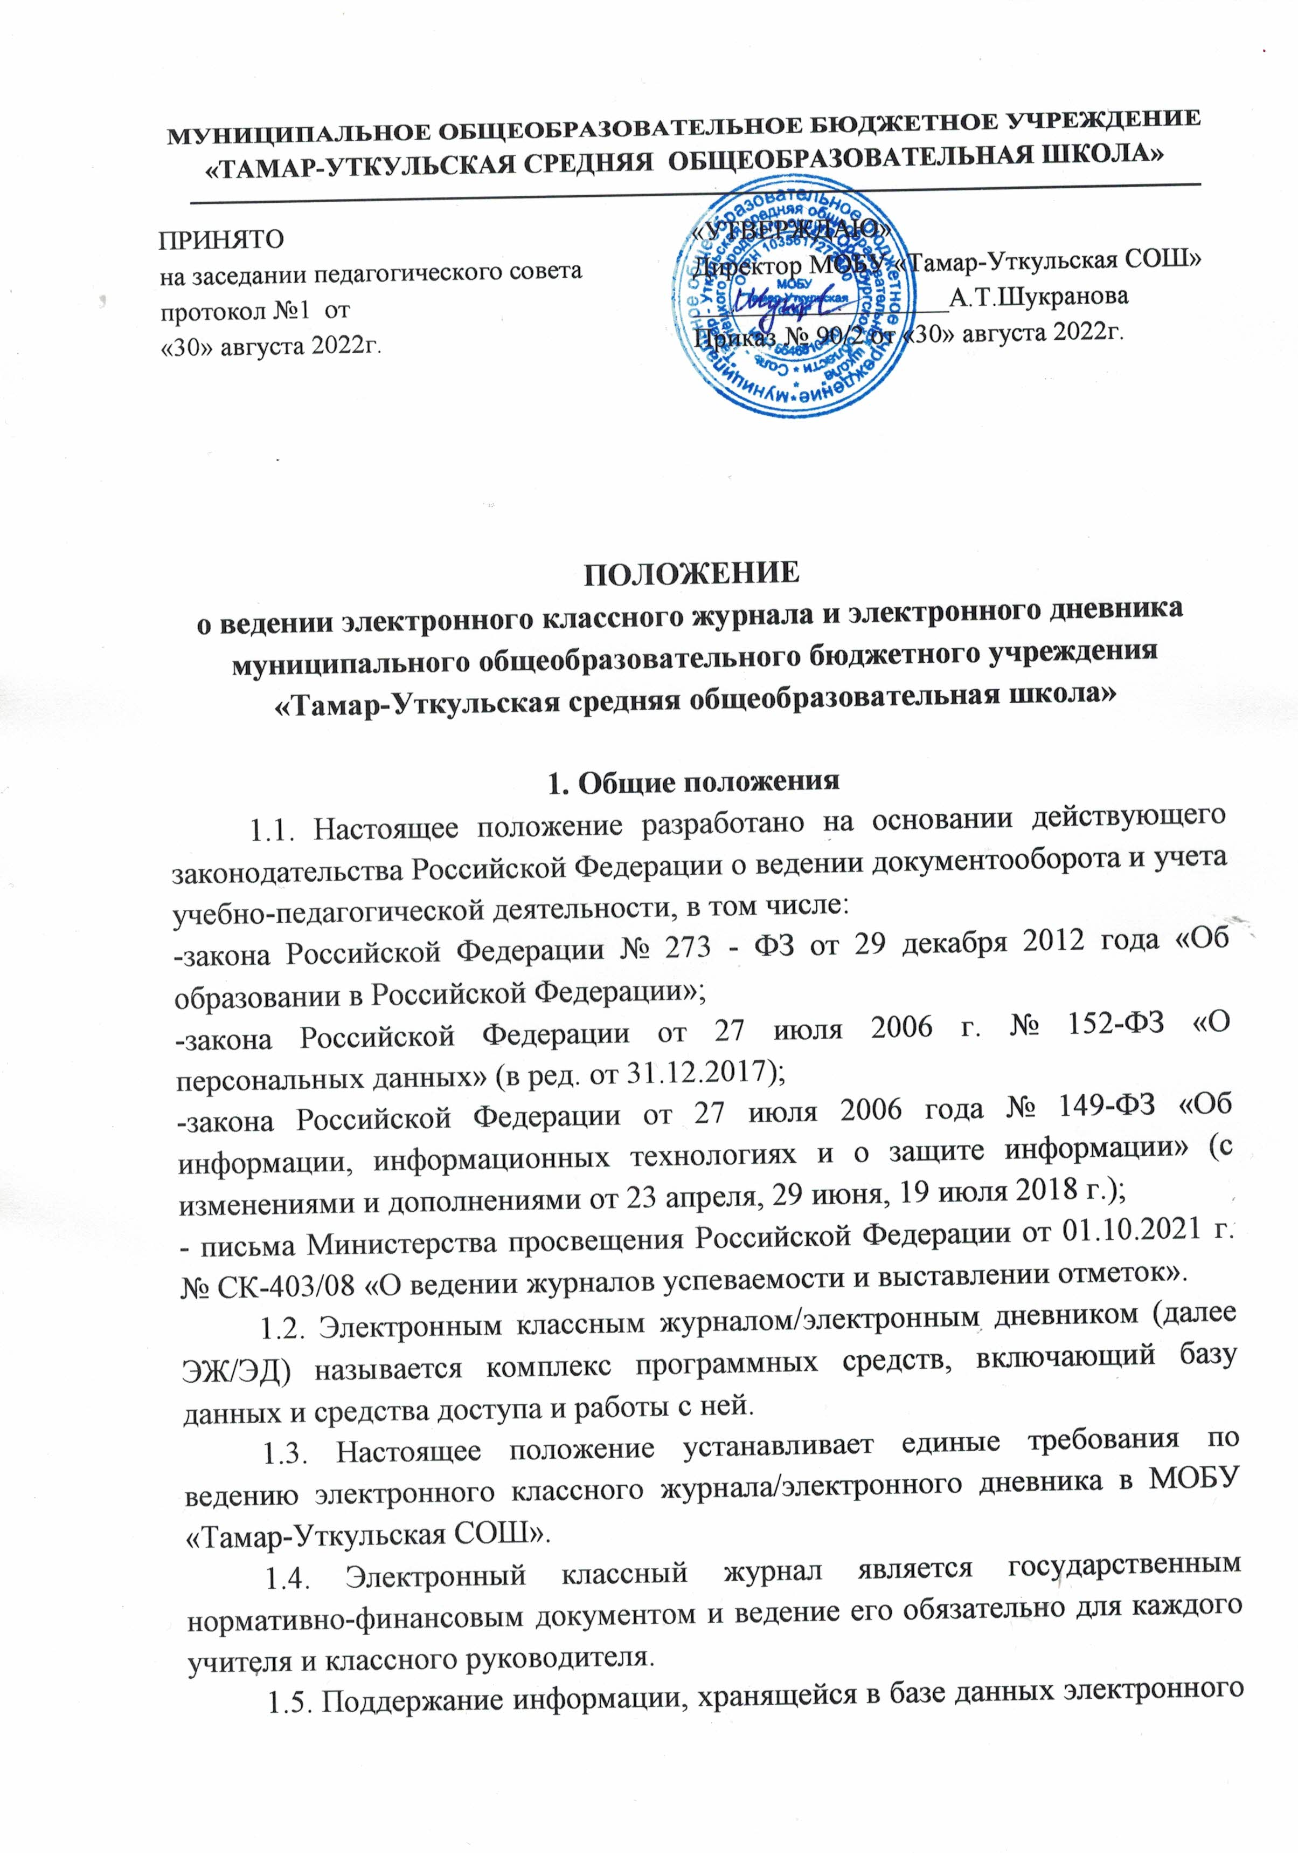

классного журнала/электронного дневника, в актуальном состоянии является обязательным.
1.6. Пользователями электронного классного журнала/электронного дневника являются администрация школы, учителя, классные руководители, психологи, учащиеся и родители (законные представители).
1.7. Ограничить доступ учителей ко всем страницам в журнале - установить статус « Просмотр и редактирование журналов текущего пользователя системы» учителя смогут просматривать и редактировать только свои журналы.
1.8. Ответственность за соответствие результатов учета действующим нормам и, в частности, настоящему положению и локальным актам, несет руководитель ОУ.
1.9. Срок данного положения не ограничен. Положение действует до принятия нового или до внесения поправок.
2. Задачи, решаемые ЭЖ/ЭД
2.1. Электронный журнал используется для решения следующих задач:
- автоматизация учета и контроля процесса успеваемости. Хранение данных об успеваемости и посещаемости учащихся;
- вывод информации, хранящейся в базе данных, на бумажный носитель для оформления в виде документа в соответствии с требованиями Российского законодательства;
- оперативный доступ к отметкам за весь период ведения журнала по всем предметам в любое время;
- автоматизация создания периодических отчетов учителей и администрации;
- своевременное информирование родителей по вопросам успеваемости и посещаемости детей, о домашних заданиях и прохождении программ по различным предметам;
- возможность прямого общения между учителями, администрацией, родителями вне зависимости от их местоположения;
- контроль выполнения образовательных программ, утвержденных учебным планом на текущий учебный год.
3. Общие правила ведения учета в ЭЖ
3.1. Внесение информации об уроке и об отсутствующих должно производиться по факту в день проведения. Если урок проводился другим преподавателем вместо основного, факт замены должен отражаться в момент внесения учетной записи.
3.2. Внесение в журнал информации о домашнем задании должно производиться в день проведения занятия.
3.3. Отметки за урок должны быть выставлены во время проведения урока или до 24.00 часов текущего дня.
3.4. Отметки за письменную работу должны быть выставлены в течение одной недели со дня ее проведения.
3.5. В 1-х классах отметки, домашнее задание в электронный журнал по учебным предметам не ставятся, ведется только учет присутствия, отсутствия, осуществляется общение учителя с родителями.
3.6. Для использования данных из электронной формы в качестве документов они выводятся на печать и заверяются в установленном порядке.
3.7. Архивное хранение учетных данных в электронном виде должно предусматривать контроль за их целостностью и достоверностью на протяжении всего срока.
3.8. Сводная ведомость итоговой успеваемости класса за учебный год выводится из системы учета в том виде, который предусмотрен программой.
4. Функциональные обязанности специалистов ОУ
по заполнению ЭЖ
4.1. Директор:
- назначает сотрудников на исполнение обязанностей в соответствии с данным положением;
- создает все необходимые условия для внедрения и обеспечения работы электронного журнала в учебно-воспитательном процессе и процессе управления школой;
- осуществляет общий контроль за ведением ЭЖ/ЭД.
4.2. Администратор электронного журнала (заместитель директора по учебно-воспитательной работе):
- разрабатывает, совместно с администрацией школы, нормативную базу по ведению ЭЖ/ЭД;
- обеспечивает право доступа различным категориям пользователей на уровне ОУ и функционирование системы в ОУ;
- предоставляет реквизиты доступа к ЭЖ/ЭД администрации школы, учителям, классным руководителям (для учеников и их родителей);
- заполняет раздел «Сведения об 00»;
- размещает ссылку в ЭЖ/ЭД школьного сайта для ознакомления с нормативно - правовыми документами по ведению ЭЖ/ЭД, инструкцию по работе с ЭЖ/ЭД для учеников, родителей (законных представителей), педагогов;
- при зачислении учеников в школу и при приёме новых сотрудников добавляет в систему новых пользователей, вводит основные данные о них;
- при выбытии сотрудников или учеников проставляет в системе статус уволен или статус выбыл в соответствии с приказом 00;
- консультирует пользователей ЭЖ/ЭД по основным приемам работы с программным комплексом;
- осуществляет контроль за работой сотрудников по ведению ЭЖ/ЭД, проверяет:
- активность учителей в работе с ЭЖ/ЭД;
- наполняемость текущих отметок;
- объективность выставления итоговых отметок;
- учет пройденного материала; о запись домашнего задания;
- активность родителей и учащихся в работе с ЭЖ/ЭД.
4.3. Заместитель директора, курирующий информационные технологии:
- осуществляет деятельность по обучению работе с электронным журналом учителей, классных руководителей и родителей в соответствии с графиком по мере необходимости;
- по окончании учебного года, но не позднее 30 июня, выводит на печать электронную версию сводных ведомостей успеваемости и журнала успеваемости, прошивает и скрепляет подписью руководителя и печатью ОУ;
- несет ответственность за техническое функционирование электронного журнала и смежных систем, а также резервное копирование данных и их восстановление в достоверном состоянии в случае необходимости;
- еженедельно проводит анализ ведения электронных журналов;
- осуществляет закрытие учебного года, начало нового учебного года и перевод обучающихся из класса в класс по приказу директора.
4.4. Ответственный за архивирование обеспечивает хранение:
- журналов успеваемости обучающихся на бумажных носителях в течение 5 лет;
- сводных ведомостей успеваемости, изъятых из электронных журналов, на электронных и бумажных носителях в течение 25 лет.
4.5. Учитель - предметник:
- несет ответственность за сохранность своих реквизитов доступа к электронному журналу, исключая подключение посторонних;
- несет ответственность за ежедневное и достоверное заполнение электронных журналов;
- своевременно выставляет отметки в графе того дня (числа), когда проведен урок;
- заполняет данные по домашним заданиям в день проведения уроков;
- еженедельно устраняет замечания в электронном журнале, отмеченные в «анализе работы с классными журналами», администратором.
4.6. Классный руководитель:
- просматривает журнал своего класса по всем предметам без права редактирования;
- информирует родителей (законных представителей) о порядке получения доступа и о правилах работы с ЭД;
- проверяет изменение фактических данных и при наличии таких изменений вносит соответствующие поправки;
- обучает, при необходимости, работе в системе обучающихся и их родителей.
5. Ограничения для участников образовательного процесса
при работе с ЭЖ/ЭД
Участникам образовательного процесса, запрещается передавать персональные логины и пароли для входа в информационную систему «Электронные услуги Оренбургской области в сфере образования».

